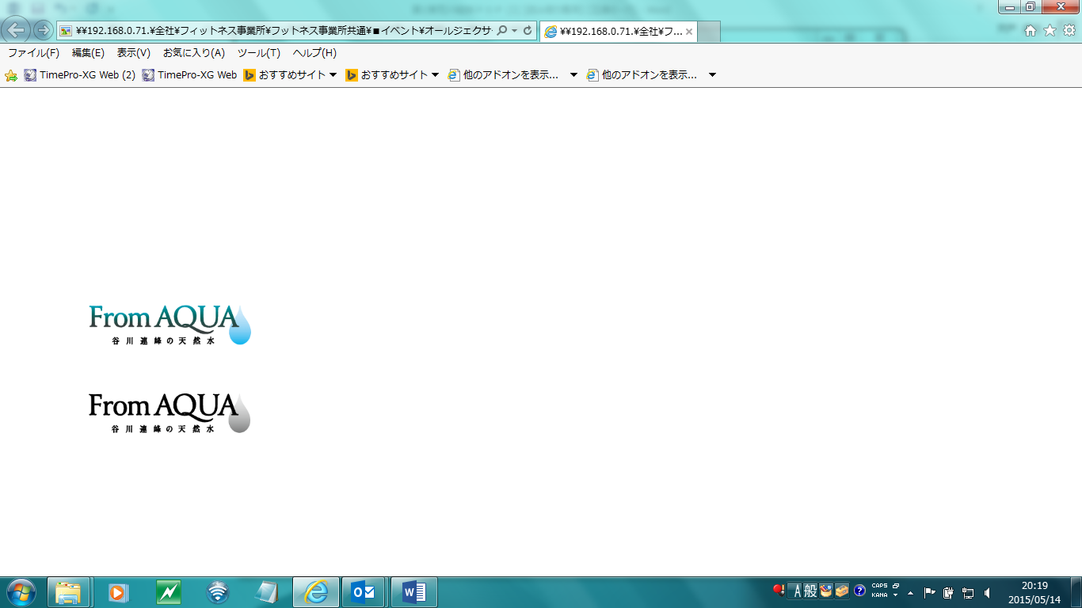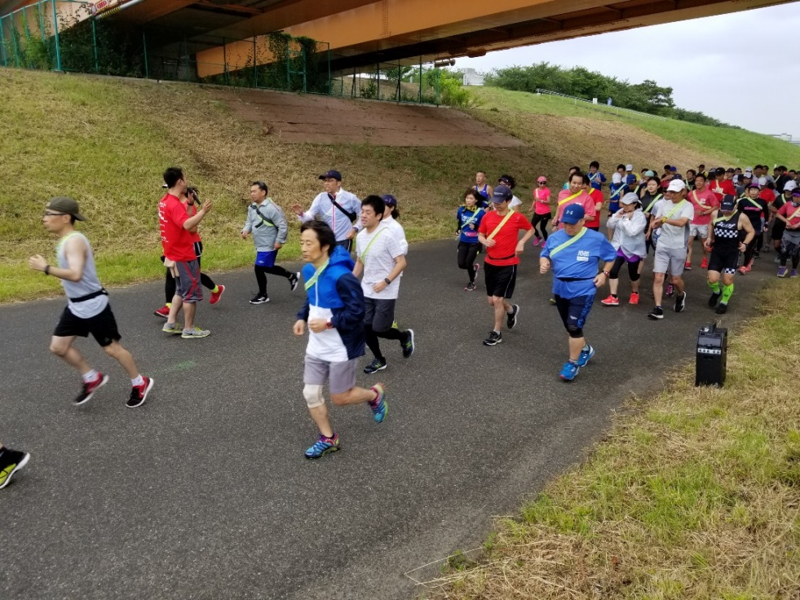

**2018シリーズスケジュール**

**第3弾　11月4日(日)**

**第4弾　3月16日（土）**

シリーズイベント第2弾

荒川縦断

●WEB受付には、事前にアカウント登録(無料)が必要となります。

●WEB申込から**1週間以内**に登録店舗にて参加費をお支払いください。

期間が過ぎると自動でキャンセルとなります。

●左記ＱＲコードまたはジェクサー・フィットネスクラブのホームページ[WEＢサービス]より

アクセスしてください。

●法人会員・FIT会員・一般の方は［アカウント登録］→［会員でない方はこちら］より登録を行ってください。

※フロントにてお支払い時に、各種会員証をご提示いただきます。

※WEB受付ができない方は、直接フロントまでお越しください。同意書記入の上、参加費を添えてお申込ください。

協賛：

**【開催日】 9月1日(土)　※雨天決行(台風等安全に運営出来ないと判断した場合、前日中に最新情報掲載)**

**【コース】 扇大橋（足立区小台　足立小台駅最寄）～堀切橋（葛飾区堀切　堀切駅最寄）**

**【集　合】　10：00　扇大橋にてイベントスタート　※現地集合**

**※最寄駅・・・日暮里舎人ライナー　足立小台駅（東口）**

**【申込期間】2018年7月10日（火）～2018年8月30日（木）**

**WEB予約（上記期間内に店頭でのご入金が必要）またはフロントでの店頭申込を**

**お願い致します。**

|  |  |  |  |  |
| --- | --- | --- | --- | --- |
| 種目 | **ロング【往復】約10km** | | **ショート【片道】約5km** | |
| **ランニング** | **ウォーキング** | **ランニング** | **ウォーキング** |
| 区分/参加費(税込) | **会員　￥1,080** | | | |
| 講座コード | 01499080 | 01499081 | 01499082 | 01499083 |
| 区分/参加費(税込) | **一般　￥1,620** | | | |
| 講座コード | 01499084 | 01499085 | 01499086 | 01499087 |



※当日、更衣室はございません。

※申込期間を過ぎてからのキャンセルによるご返金はできません。

※5㎞ご参加のお客様のお荷物の搬送はございません。予めご了承ください。

※スタンプカードをすでにお持ちの方は、スタンプカードをご持参ください。

**荒川縦断イベントとは…**

**新荒川大橋～新砂リバーサイドまでの区間を４つに分け、年度を通じてその各区間の河川敷をランニングやウォーキングで縦断していくシリーズイベントです。参加ごとにスタンプを押印します（スタンプカードは初回参加当日配布）。時間制限もなく、ご自身に合った種目でお気軽にお楽しみいただけます。**